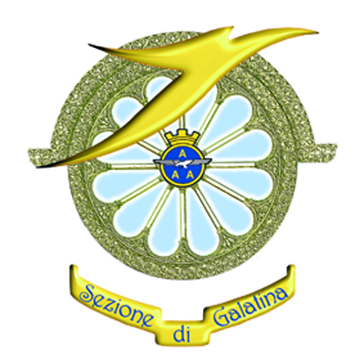

ASSOCIAZIONE ARMA AERONAUTICA
Sezione “S.Ten. Pil. M.O.V.M. Fortunato CESARI”

Autore: 1° M.llo Lgt. Carmine MAIO
Associazione Arma Aeronautica – Sezione di Galatina

BORSA DI STUDIO
“S.Ten. Pil. MOVM Fortunato CESARI”

Galatina, 30 Maggio 2016

Lo scorso 30 maggio 2016, presso la “Sala Conferenze - Palazzo Baldi” di Galatina, l’Associazione Arma Aeronautica – Sezione di Galatina, durante una sobria, ma suggestiva cerimonia, ha conferito due “Borsa di Studio” ai ragazzi frequentanti la classe quinta della Scuola Primaria e la classe terza della Scuola Secondaria di Primo Grado del Comune di Galatina e Frazioni, elargita dalla Banca Mediolanum, nel rispetto delle finalità sociali del Sodalizio “Mantenere vivo l’amor di Patria, il culto della Bandiera e dell’onore nonché tramandare il patrimonio culturale e spirituale dell’Aeronautica Militare, promovendo idonee iniziative”.

La Borsa di Studio, intitolata alla memoria del “S.Ten. Pil. MOVM Fortunato Cesari”, è stata istituita affinchè non vada perduta, col passare del tempo e rimanga sempre impressa e di monito alle nuove generazioni, l’eroica azione svolta dal concittadino Fortunato CESARI, Ufficiale Pilota dell’Aeronautica, al quale, per l’estremo gesto compiuto in terre d’Africa l’8 novembre 1936, fu conferita, alla memoria, la Medaglia d’Oro al Valor Militare con la motivazione che rappresenta la sintesi, l’impegno, la professionalità e il sacrificio dell’eroe:

“Ardito pilota da ricognizione strategica, costretto ad atterrare fra nuclei ribelli durante un volo di ricognizione a grande raggio, riusciva, nonostante ferito nel violento rovesciamento dell’apparecchio, a rimettersi in piedi per correre in difesa dell’Osservatore proiettato lontano in gravi condizioni. Solo, contro la turba selvaggia dei ribelli, difendeva strenuamente col fuoco il compagno esamine, fino a quando, crivellato dai proiettili, cadeva, dividendo con lui la gloria del martirio.
Magnifico esponente delle più alte virtù della razza.
Cielo di Uassa, 8 novembre 1936”.

Alla cerimonia, oltre ai soci dell’Associazione di Galatina, ai ragazzi partecipanti alla borsa di studio e ai loro familiari, ai nipoti e i pronipoti della Medaglia d’Oro al Valor Militare e ad una rappresentanza di personale militare del 61° Stormo, hanno partecipato il Col. Pil. Paolo Tarantino, Comandante del 61° Stormo, il Col. Ing. Filippo Trigilio, Direttore del 10° Reparto Manutenzione Velivoli, il Presidente del Consiglio Comunale di Galatina, Dott. Fernando Baffa, la Dott.ssa Anna Antonica, Dirigente dell’Istituto Comprensivo “Polo 1”, il Generale di Brigata Giuseppe Genghi, Presidente Regionale AAA Puglia e Basilicata, il Col. Pil. Luigi Romano, Vicepresidente Nazionale A.A.A. e una rappresentanza di insegnanti e alunni degli Istituti Comprensivi di Galatina.

Quest’anno il Sodalizio di Galatina ha puntato sul concetto di valorizzare, riconoscere e incentivare livelli di eccellenza dei ragazzi frequentanti la classe quinta della Scuola Primaria, mediante grafici figurativi, e la classe terza della Scuola Secondaria di Primo Grado, elaborando saggi/opere poetiche.
Tra gli obiettivi primari di tale evento c’è proprio quello di trarre vantaggio dai valori trasmessi attraverso la storia cittadina, lo sviluppo di conoscenze e competenze che consentono, soprattutto ai giovani, di sviluppare, insieme alle proprie capacità intellettuali, la volontà di compiere sforzi a livello personale e importanti capacità sociali, quali il lavoro di gruppo, la solidarietà e la tolleranza.

I giovani artisti e narratori, seguendo la tematica della Borsa di Studio “Al fine di mantenere vivo l’amor di Patria, il culto della Bandiera e dell’onore, il candidato rappresenti l’eroica figura del concittadino, S.Ten. Pil. Fortunato Cesari, Medaglia d’Oro al Valor Militare” , hanno saputo cogliere l’amor di Patria, il sentimento dell’onore e dell’amore verso la Bandiera che il nostro concittadino Fortunato Cesari ha voluto, con il suo gesto di estremo sacrificio, trasmetterci.

La Commissione di Valutazione, nominata dal Consiglio Direttivo di Sezione, composta dal 1° M.llo Lgt. Saverio Mengoli (Presidente), 1° M.llo Lgt. Carmine Maio, Prof. Enzo Mauro, Prof.ssa Suivan Murrone, Prof. Carmine Romano, Prof. Luigi Vergaro e affiancata da due esperti qualificati Prof. Lorenzo Marra (sulla tematica della borsa di studio) e Cap. Angelo Guerrieri (per gli aspetti militari), ha valutato gli elaborati, secondo i criteri riportati sul bando di concorso, stilando una graduatoria generale e proclamando vincitore:

- PER LA CATEGORIA “GRAFICO FIGURATIVO”,
l’alunno della Scuola Primaria dell’Istituto Comprensivo del I Polo del Plesso di Collemeto Mattia TARANTINO con il punteggio di 26,50, con la seguente motivazione:

“Con tecnica gradevole ha rappresentato in forma analitica riferimenti salienti della vita dell'eroe”;

- PER LA CATEGORIA “SAGGIO/OPERA POETICA”,
l’alunno della Scuola Secondaria di Primo Grado dell’Istituto Comprensivo del I Polo del Plesso di Galatina “Giovanni Pascoli” Lorenzo NOTARO con il punteggio di 32,16, con la seguente motivazione:

“Elaborato attinente alla traccia, ricco di particolari relativi ai fatti storici. La forma espositiva è corretta e i termini usati sono appropriati. La lettura del lavoro risulta, nel complesso, piacevole e a volte emotiva”.

La serata è stata coordinata dal Dott. Antonio Liguori, corrispondente della testata giornalistica “La Gazzetta del Mezzogiorno”.

Il Presidente dell’Associazione Arma Aeronautica – Sezione “S.Ten. Pil. Fortunato Cesari” di Galatina - 1° M.llo Lgt. Saverio Mengoli si è così complimentato con i partecipanti al concorso: “Voglio complimentarmi con i vincitori per questo importante risultato. Ma i miei complimenti vanno a tutti i ragazzi che si sono impegnati a predisporre, con tanta saggezza, dei grafici figurativi e dei saggi/opere poetiche alla memoria del nostro concittadino Fortunato Cesari rappresentando la vita, l’amor di Patria, il sentimento dell’onore e dell’amore verso la Bandiera. Questi ragazzi, nel loro piccolo, sono dei disegnatori e dei narratori. Nelle loro mani il testimone dell'importanza e del valore della lingua italiana come segno di identità, competenza e partecipazione. Giunga un plauso anche ai genitori che con tanto amore hanno supportato l’iniziativa dei propri figli. Un sentito ringraziamento alle insegnanti che hanno incoraggiato i propri allievi a mettersi in gioco. E un doveroso riconoscimento al lavoro svolto dalla Commissione che con professionalità e serietà ha portato a termine questa prima edizione della Borsa di Studio. BEN FATTO, COMPLIMENTI A TUTTI E AL PROSSIMO ANNO!”.

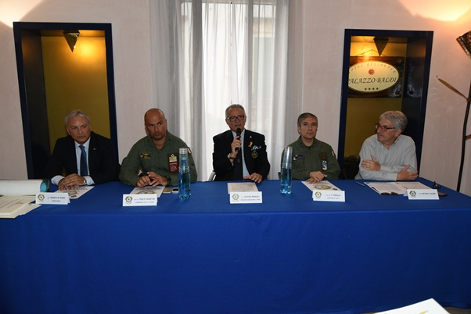

Figura 1- Tavolo Conferenza
(Al centro Lgt. Saverio Mengoli, Presidente di Sezione,
alla sua destra Col. Pil. Paolo Tarantino, Comandante 61° Stormo - Galatina e il Dott. Renato De Ronzi, Funzionario Banca Mediolanum;
alla sua sinistra Col. Ing. Filippo Trigilio, Direttore 10° R.M.V. – Galatina e il Dott. Antonio Liguori, corrispondente della “La Gazzetta del Mezzogiorno”)
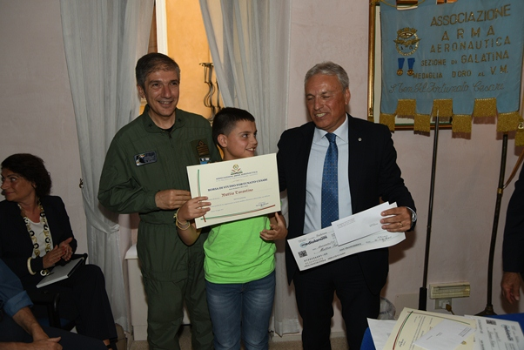
Figura 2 – Consegna Borsa di Studio – Studente Scuola Primaria
(Al centro lo Studente Mattia Tarantino,
alla sua destra Col. Ing. Filippo Trigilio, Direttore 10° R.M.V. – Galatina; alla sua sinistra Dott. Renato De Ronzi, Funzionario Banca Mediolanum)

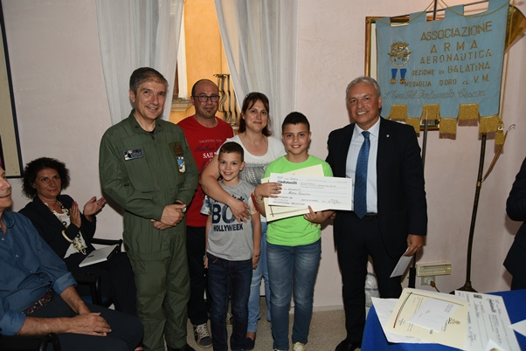
Figura 3 – Consegna Borsa di Studio – Studente Scuola Primaria
(Lo studente Mattia Tarantino accompagnato dai genitori)
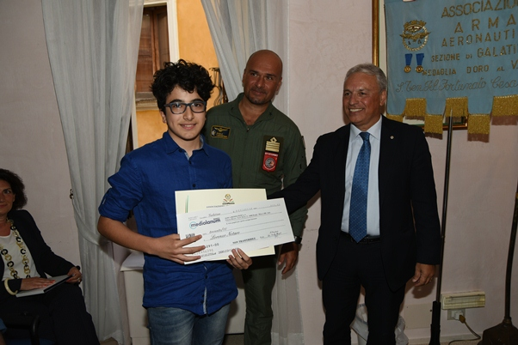
Figura 4 – Consegna Borsa di Studio – Studente Scuola Secondaria di Primo Grado
(Lo Studente Lorenzo Notaro, il Col. Pil. Paolo Tarantino, Comandante 61° Stormo - Galatina e il Dott. Renato De Ronzi, Funzionario Banca Mediolanum)

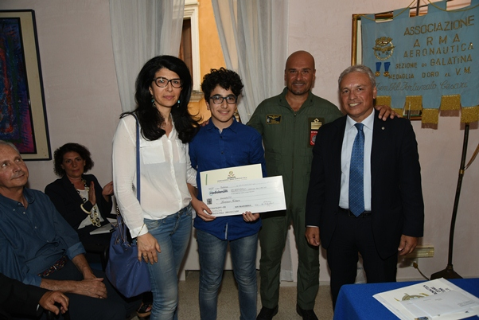
Figura 5 – Consegna Borsa di Studio – Studente Scuola Secondaria di Primo Grado
(Lo Studente Lorenzo Notaro con la madre, il Col. Pil. Paolo Tarantino e il Dott. Renato De Ronzi)

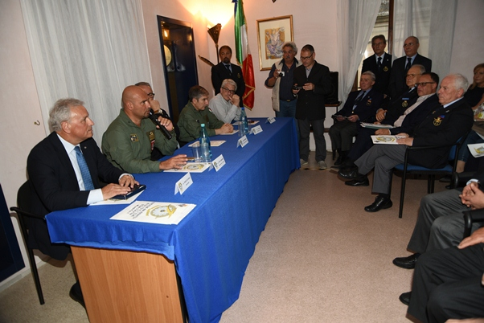
Figura 6 – Immagine della Sala Conferenze del palazzo Baldi – Galatina (LE)

